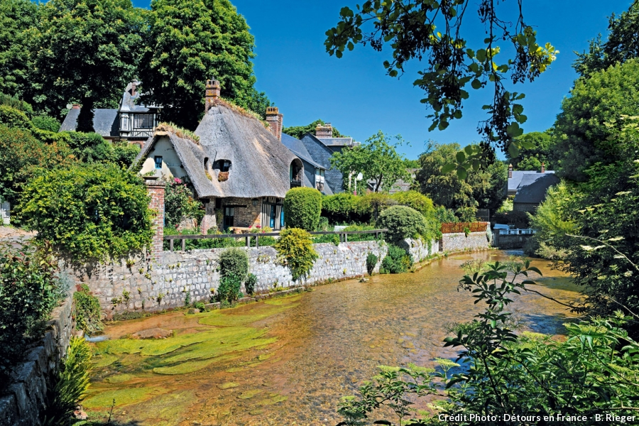

Sur un nuage de poésie.

Veules Les Roses est un village empreint de sérénité,

Il se déploie le long de la Veules et ses berges sublimées,

Dame nature en ce lieu humide s'est appliquée

A doter la campagne d'une végétation drue et satinée.

Les maisons aux toits de chaume ajoutent leur touche romantique,

Je ne peux qu'être émerveillée par tant de fresques poétiques.

Les délices visuels se succèdent dans ce paradis authentique

Où la nature flirte avec la pierre murale fantastique.

Des pavés çà et là habillent les sentiers tortueux des espaces verts,

J'aimerais les fouler pour le plaisir dans ce fabuleux univers,

Mélange de véronèse, de céladon et de rose tendre,

M'asseoir sur le banc de bois, le chant des oiseaux entendre.

Des murets empierrés retiennent la terre où l'eau s'infiltre,

Un saule au tronc sombre et ligneux d'un âge antique,

Au squelette respectueux, nous offre son décor idyllique.

C'est une oasis au bonheur éternel, calme et magique.

Les moulins déploient leur beauté et ne cessent de nous charmer,

Blottis dans des lits de verdure et ainsi nous enivrer

Les fleurs se plaisent dans cet éden exquis, leurs tons chaleureux

Projettent des éclats chamarrés au tableau verdâtre somptueux.

Suis-je au royaume des anges et des fées à Veules Les Roses,

Si cela n'en est pas, ça y ressemble, c'est à son apothéose.

Marie Laborde

